MAT Geometrijski liki
- Preberi strip v delovnem zvezku na strani 101.
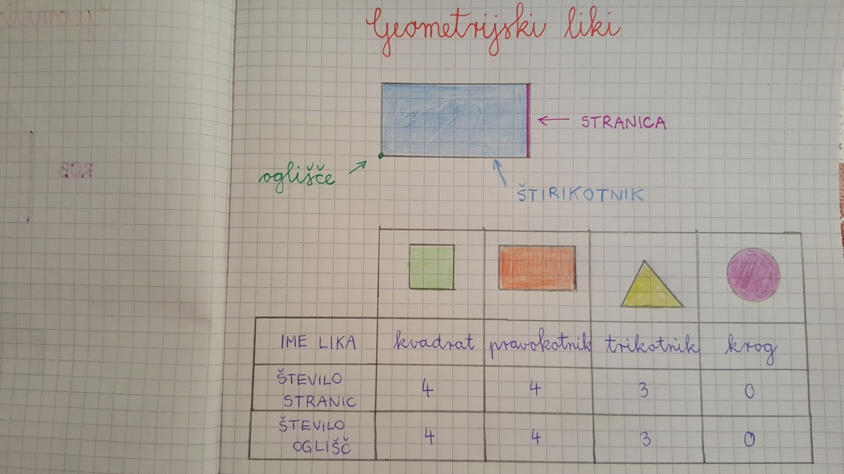
- Naredi zapis v matematični zvezek kot na fotografiji spodaj. Stranica je ravna črta, ki omejuje lik.
- V delovnem zvezku reši naloge na straneh 102 in 103.

SLJ Narcisa
- Delovni zvezek stran 48.
- Preberi besedilo, ki opisuje narciso. Če imaš narciso na vrtu, si jo oglej.
- Odgovori na vprašanja, najprej ustno, nato odgovore zapiši v mali zvezek. Naslov je Narcisa. Pazi na pravilen zapis besed, veliko začetnico in pike.

ŠPO
- Vadi skok v daljino z mesta:

- obuj nedrseče copate
- če si zunaj, izvedi tek na prostem, če si v prostoru teči 2 minuti na mestu
- naredi gimnastične vaje
- na tleh označi odrivno črto (zunaj narišeš črto s kredo ali kamnom, če si v prostoru lahko zalepiš na tla kos volne, barvni lepilni trak…)
- odrini se in skoči čim dlje (dolžino lahko izmeriš z metrom, meri se za zadnjim stopalom)
- skok ponovi večkrat

